ULUSLARARASI AİLE ÇİFTÇİLİĞİ YILI BÖLGE ÇALIŞTAYI ÇORUM’DA YAPILDI…
Anitta Otel’deki açılışla başlayan çalıştaya Çorum Valisi Sabri BAŞKÖY, Genel Müdür Yardımcılarımız Mehmet ŞAHİN ve Faruk FIRATOĞLU, FAO Türkiye Temsilci Yardımcısı Ayşegül AKIN, İl Gıda Tarım ve Hayvancılık Müdürü E.Elfaz ERMİŞ, Aile Çiftçiliği Çalışmaları Genel Müdürlük Koordinatörü Alper BİLAN, bazı daire müdürleri, davetliler ile Ankara, Kırşehir, Çankırı, Bolu, Eskişehir, Kırıkkale, Amasya ve Yozgat illerinden gelen temsilciler katıldı.
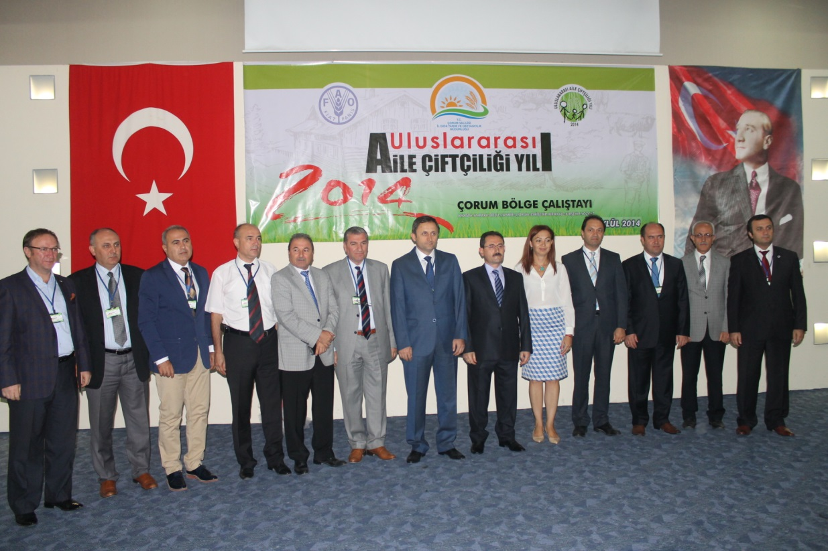
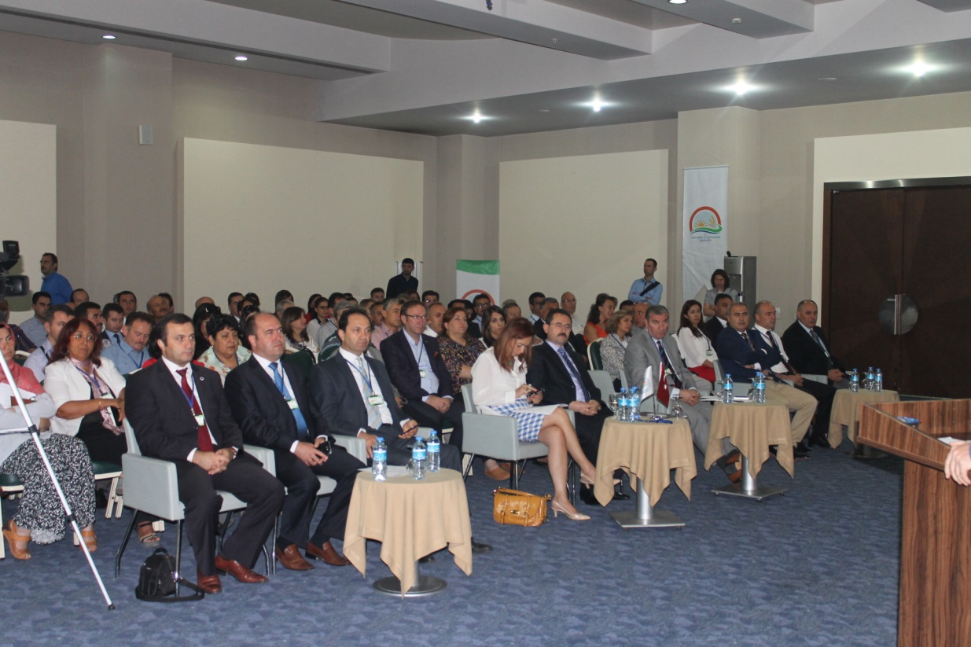
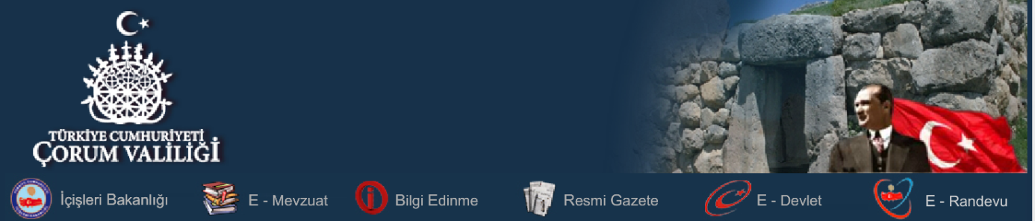
Uluslararası Aile Çiftçiliği Bölge Çalıştayı Çorum’da Düzenleniyor
Uluslararası Aile Çiftçiliği Bölge Çalıştayı (1-2 Eylül 2014) Çorum’da gerçekleştiriliyor.
Bölgesel örgütlenme, finansal destekler, pazarlama, ürün, değerlendirme, değer zincir, kadın işgücü, çocuk işçiliği, kayıt altına alma, eğitim-yayım ve danışmanlık hizmetleri konularının ele alınacağı çalıştayın açılış toplantısı Anitta Otel’de yapıldı.
Toplantıya; Vali Sabri Başköy, Gıda, Tarım ve Hayvancılık Bakanlığı Tarım Reformu Genel Müdür Yardımcıları Mehmet Şahin, Faruk Fıratlıoğlu, Birleşmiş Milletler Gıda ve Tarım Örgütü (FAO) Türkiye Temsilci Yardımcısı Ayşegül Şahin, Çalıştay İl Müdürleri, STK temsilcileri ile çok sayıda muhtar ve çiftçimiz katıldı.
Toplantıda Gıda, Tarım ve Hayvancılık İl Müdürü Erkan Elfaz Ermiş, Gıda, Tarım ve Hayvancılık Bakanlığı Tarım Reformu Genel Müdür Yardımcıları Mehmet Şahin, FAO Türkiye Temsilci Yardımcısı Ayşegül Şahin ile Vali Sabri Başköy birer selamlama konuşması yaptı.
Toplantıda yapmış olduğu konuşmada Vali Başköy; “Allahın insanlığa verdiği en büyük nimet yüksek binalar, gökdelenler değil, insanların doyduğu topraktır. İnsanımızı kırsal kesimde aile çiftçisi olarak nasıl tutabiliriz, bunun için hangi teşvikleri verebiliriz, bu insanları üretime daha fazla katabilme noktasında nasıl tedbirler alabiliriz. İşte bu çalıştayın yapılma sebebi de bu. Bu çalıştaylar bunları müzakere edecek, öneri getirecek, bölgesel anlamda başlayan çalışmalar da sonra Ankara’da toplanacak ve Türkiye raporu çıkacak, nihayetinde bu raporlar Birleşmiş Milletlere gidecek. Ben inanıyorum ki fazla uzun sürmez bu raporlar uluslararası sözleşmeye dönebilir. Çünkü bu çok ciddi bir meseledir.
Çalışma gruplarında problemlerinizi paylaşın, arkadaşlarımız not alsınlar, güzel bir bölgesel Çorum raporu çıksın, Türkiye raporu ile beraber iyi bir fotoğraf çekilsin ve Birleşmiş Milletlere iyi bir rapor gönderelim.
Başarılı bir çalıştay dileyerek, katılan herkese hoş geldiniz diyorum. Çiftçilerimizin sorunlarına çare olma ümidiyle çalıştayımızın hayırlara vesile olmasını diliyorum.” dedi.
Gıda, Tarım ve Hayvancılık Bakanı Sayın Mehdi Eker’in Onursal Başkan ve Akdeniz Üniversitesi Ziraat Fakültesi Öğretim Üyesi Prof. Dr. Orhan Özçatalbaş’ın Bilim Kurulu Başkanı olduğu, Gıda, Tarım ve Hayvancılık İl Müdürü Erkan Elfaz Ermiş’in Düzenleme Kurulu Başkanlığını üstleneceği çalıştaya bölge iller Ankara, Bolu, Çankırı, Çorum, Amasya, Eskişehir, Kırıkkale, Kırşehir ve Yozgat illerinden katılım oldu.
Aile Çiftçiliği Çorum Bölge Çalıştayı’ndan Fotoğraflar
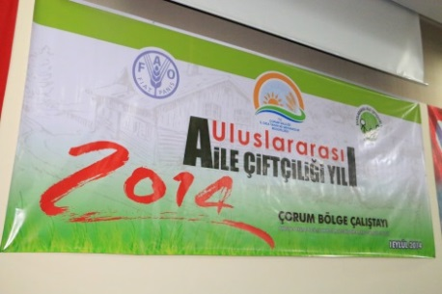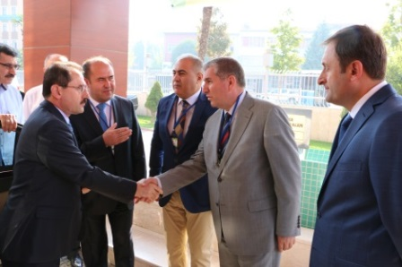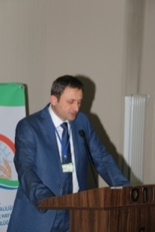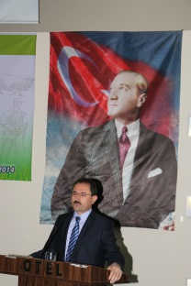
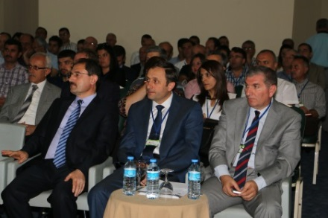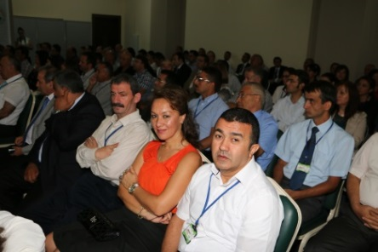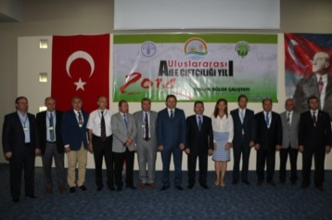
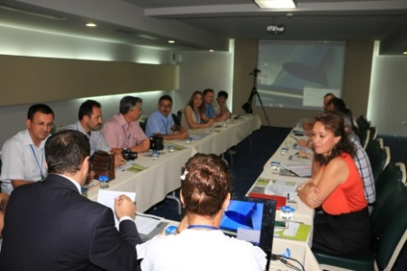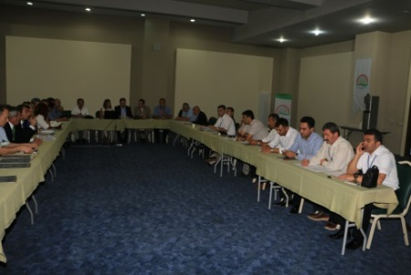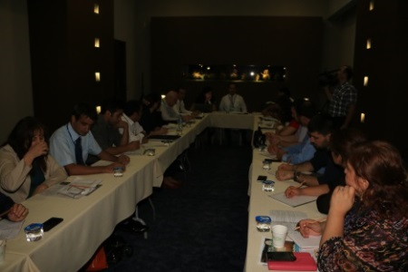
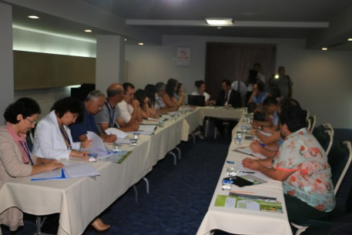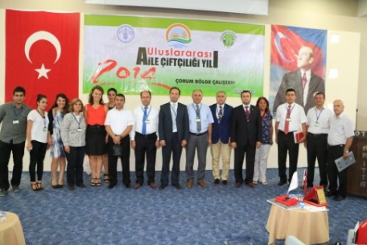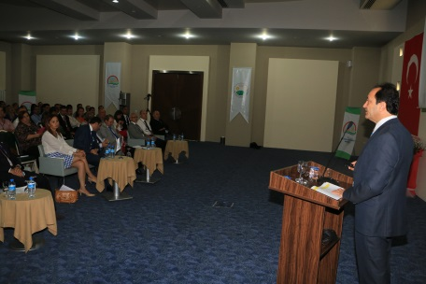

Aile Çiftçiliği Çorum Bölge Çalıştayı Yerel Basın Haberleri